20 22 —20 23 学年第 1 学期

《 线性代数 A 》 考试试卷（A 卷）
------------------------------装---------------------------------------------订----------------------------------------线----------------------------------------
（闭卷 满分 100 分 时间 120 分钟）

考场登记表序号

姓名 学号

一、选择题（每小题 3 分，共 15 分）

1.若n 阶矩阵A与B 等价，则 ( )
A. 当 A = a ≠ 0 时， B = a B.当 A = a ≠ 0 时， B = a
C. 当 A ≠ 0 时， B = 0 D.当 A = 0 时， B = 0
答 题 勿 超 装 订 线
2.若向量组（I） α1 , α2 , … αr 可由向量组（II） β1, β2, …βs 线性表示，则 ( )
A.若向量组（I）线性无关，则r ≤ s B.若向量组（I）线性相关，则r > s
C.若向量组（II）线性无关，则r ≤ s D.若向量组（II）线性相关，则r > s
3.若非齐次方程组AX = β（A为n阶方阵, β ≠ 0）有三个不同的解，且A的伴随矩阵A* ≠ 0 ， 则导出组AX = 0 的基础解系 ( )
院/系 年级 业
专
A.不存在 B.只含有一个非零解向量
C.含有两个线性无关的解向量 D.含有三个线性无关的解向量

4.若A 为n 阶非零方阵，且A3 = 0 ，则以下选项正确的是 ( )
A.E - A 不可逆，E + A 不可逆 B.E - A 不可逆，E + A 可逆
C.E - A 可逆，E + A 不可逆 D.E - A 可逆，E + A 可逆
5.若矩阵 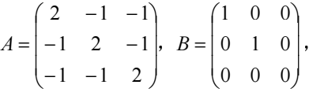 则A与B
A.合同且相似 B.合同但不相似
C.相似但不合同 D.既不合同也不相似

二、填空题（每小题 3 分，共 15 分）
6.A 、B 为 3 阶方阵，且 A = 3，B = 2，A-1 + B = 2，则 A + B-1 = .
7.已知 3 阶方阵A 的特征值互不相同，且满足A = 0 ，则A 的秩等于 .

8.向量 α1 = (1 1 1)T ， α2 = (1 0 k)T ， α1α 相似于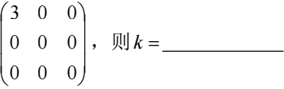 .

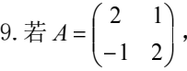 矩阵B 满足BA = B + 2I ，则B = .
10.若 3 阶矩阵A 的特征值分别 1，-1，2，则 2A* = .

三、计算题（每小题 10 分，共 60 分）

11.求5 阶行列式

1 | 2 | 3 | 4 | 5
2 | 3 | 4 | 5 | 5
3 | 4 | 5 | 5 | 5
4 | 5 | 5 | 5 | 5
5 | 5 | 5 | 5 | 5

的值.

12.求 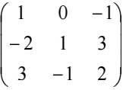 的逆矩阵.
13. 设矩阵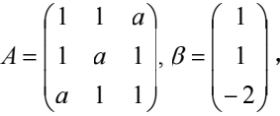 方程组AX = β 有解但不唯一，求a 及方程组通解.
14.化向量组 α1 = (1 1 0)，α2 = (1 0 1)，α3 = (0 1 1) 为标准正交向量组.
15.已知三阶实对称矩阵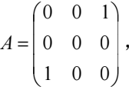 求正交矩阵P 及对角矩阵 Λ , 使得P-1AP = Λ .
16.求实数t 的范围，使得二次型tx12 + 2x1x3 + 2x + tx32 为正定二次型.

四、证明题（每小题 5 分，共 10 分）

17.证明：任意方阵可以表示为一个对称矩阵和一个反对称矩阵的和.

18.设矩阵A 为n 阶正定矩阵，I 为同阶单位阵.证明A + I > 1.

